Учреждение образования

«Белорусский государственный технологический университет»

**Лабораторная работа №5**

**Транспортная задача**

Выполнил:

Студент 2 курса 7 группы ФИТ

Кореневский К.Р.

**Цель:** Приобретение навыков решения открытой транспортной задачи

Необходимо составить таблицу (исходя из своего варианта) для решения транспортной задачи. Таблица представлена на таблице 1.

Таблица 1 – Исходная таблица для решения транспортной задачи

|  |  |  |  |  |  |  |  |
| --- | --- | --- | --- | --- | --- | --- | --- |
| ПОТРЕБИТЕЛИ  ПОСТАВЩИКИ | 1 | 2 | 3 | 4 | 5 | 6 | ЗАПАСЫ |
| 1 | **19** | **9** | **13** | **10** | **18** | **8** | **175** |
| 2 | **17** | **7** | **15** | **12** | **14** | **20** | **120** |
| 3 | **8** | **12** | **18** | **15** | **9** | **18** | **157** |
| 4 | **11** | **17** | **17** | **10** | **20** | **9** | **166** |
| 5 | **10** | **18** | **16** | **7** | **17** | **11** | **107** |
| ПОТРЕБНОСТИ | **150** | **114** | **138** | **200** | **102** | **170** |  |

**Ход решения:**

* Проверить, открытая задача или закрытая;
* Составить опорный план;
* Применить метод потенциалов;

Решим задачу. Ниже будет приведен алгоритм решения задачи для таблицы 1:

Проверим необходимое и достаточное условие разрешимости задачи.  
∑a = 175 + 120 + 157 + 166 + 107 = 725  
∑b = 150 + 114 + 138 + 200 + 102 + 170 = 874  
Как видно, суммарная потребность груза в пунктах назначения превышает запасы груза на базах. Следовательно, модель исходной транспортной задачи является открытой. Чтобы получить закрытую модель, введем дополнительную (фиктивную) базу с запасом груза, равным 149 (725—874). Тарифы перевозки единицы груза из базы ко всем потребителям полагаем равны нулю.  
Занесем исходные данные в распределительную таблицу.

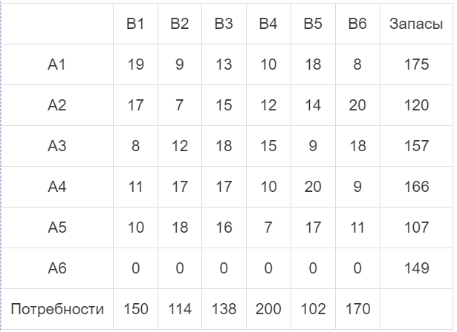

**Этап I. Поиск первого опорного плана**.  
1. Используя *метод наименьшей стоимости*, построим первый опорный план транспортной задачи.  
Суть метода заключается в том, что из всей таблицы стоимостей выбирают наименьшую, и в клетку, которая ей соответствует, помещают меньшее из чисел ai, или bj.  
Затем, из рассмотрения исключают либо строку, соответствующую поставщику, запасы которого полностью израсходованы, либо столбец, соответствующий потребителю, потребности которого полностью удовлетворены, либо и строку и столбец, если израсходованы запасы поставщика и удовлетворены потребности потребителя.  
Из оставшейся части таблицы стоимостей снова выбирают наименьшую стоимость, и процесс распределения запасов продолжают, пока все запасы не будут распределены, а потребности удовлетворены.  
Искомый элемент равен c22=7. Для этого элемента запасы равны 120, потребности 114. Поскольку минимальным является 114, то вычитаем его.  
x22 = min(120,114) = 114.

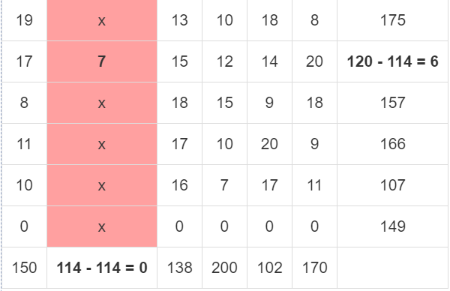

Искомый элемент равен c54=7. Для этого элемента запасы равны 107, потребности 200. Поскольку минимальным является 107, то вычитаем его.  
x54 = min(107,200) = 107.

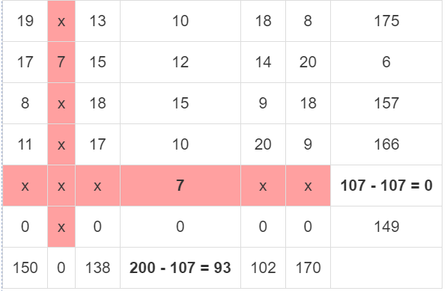

Искомый элемент равен c16=8. Для этого элемента запасы равны 175, потребности 170. Поскольку минимальным является 170, то вычитаем его.  
x16 = min(175,170) = 170.

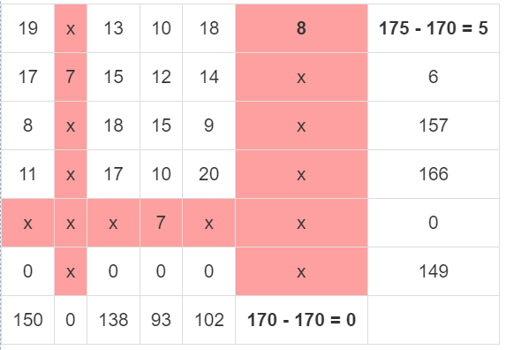

Искомый элемент равен c31=8. Для этого элемента запасы равны 157, потребности 150. Поскольку минимальным является 150, то вычитаем его.  
x31 = min(157,150) = 150.

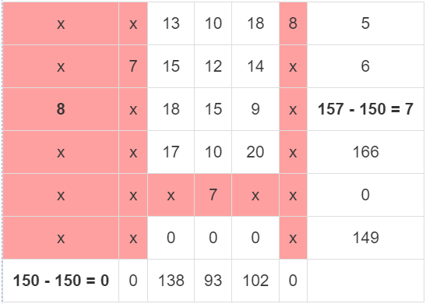

Искомый элемент равен c35=9. Для этого элемента запасы равны 7, потребности 102. Поскольку минимальным является 7, то вычитаем его.  
x35 = min(7,102) = 7.

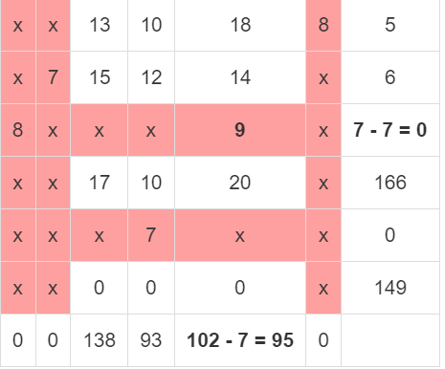

Искомый элемент равен c14=10. Для этого элемента запасы равны 5, потребности 93. Поскольку минимальным является 5, то вычитаем его.  
x14 = min(5,93) = 5.

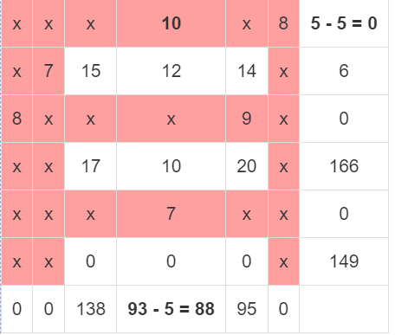

Искомый элемент равен c44=10. Для этого элемента запасы равны 166, потребности 88. Поскольку минимальным является 88, то вычитаем его.  
x44 = min(166,88) = 88.

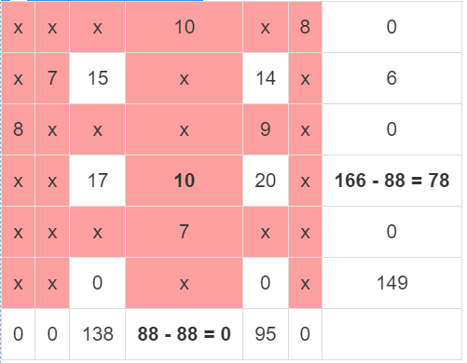

Искомый элемент равен c25=14. Для этого элемента запасы равны 6, потребности 95. Поскольку минимальным является 6, то вычитаем его.  
x25 = min(6,95) = 6.

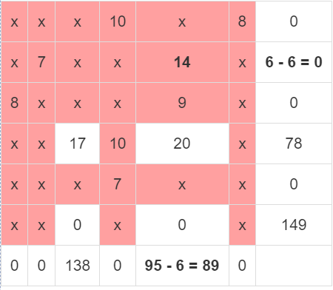

Искомый элемент равен c43=17. Для этого элемента запасы равны 78, потребности 138. Поскольку минимальным является 78, то вычитаем его.  
x43 = min(78,138) = 78.

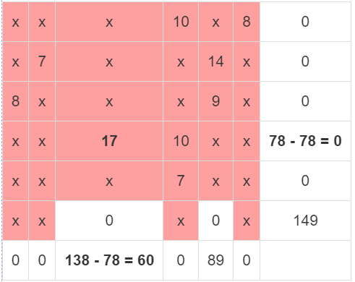

Искомый элемент равен c63=0. Для этого элемента запасы равны 149, потребности 60. Поскольку минимальным является 60, то вычитаем его.  
x63 = min(149,60) = 60.

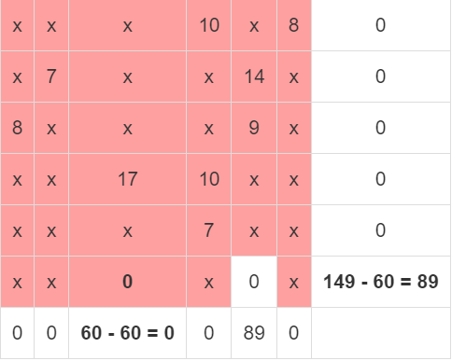

Искомый элемент равен c65=0. Для этого элемента запасы равны 89, потребности 89. Поскольку минимальным является 89, то вычитаем его.  
x65 = min(89,89) = 89.

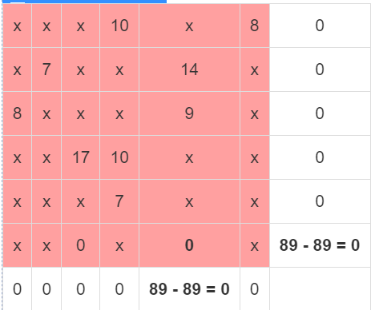

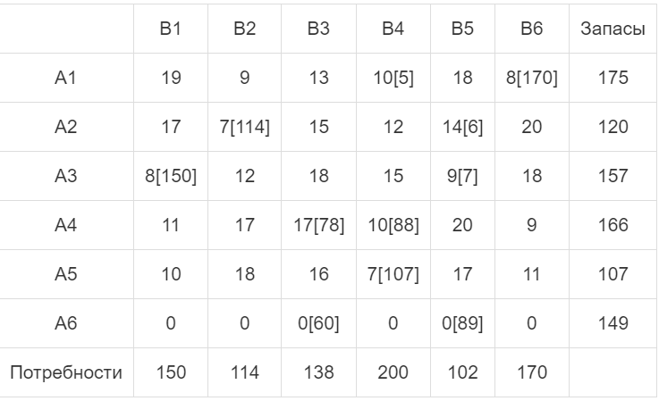

В результате получен первый опорный план, который является допустимым, так как все грузы из баз вывезены, потребность потребителей удовлетворена, а план соответствует системе ограничений транспортной задачи.  
2. Подсчитаем число занятых клеток таблицы, их 11, а должно быть m + n - 1 = 11. Следовательно, опорный план является *невырожденным*.  
Значение целевой функции для этого опорного плана равно:  
F(x) = 10*5 + 8*170 + 7*114 + 14*6 + 8*150 + 9*7 + 17*78 + 10*88 + 7*107 + 0*60 + 0*89 = 6510

**Этап II. Улучшение опорного плана** **методом потенциалов**  
Проверим оптимальность опорного плана. Найдем *предварительные потенциалы* ui, vj. по занятым клеткам таблицы, в которых ui + vj = cij, полагая, что u1 = 0.  
u1 + v4 = 10; 0 + v4 = 10; v4 = 10  
u4 + v4 = 10; 10 + u4 = 10; u4 = 0  
u4 + v3 = 17; 0 + v3 = 17; v3 = 17  
u6 + v3 = 0; 17 + u6 = 0; u6 = -17  
u6 + v5 = 0; -17 + v5 = 0; v5 = 17  
u2 + v5 = 14; 17 + u2 = 14; u2 = -3  
u2 + v2 = 7; -3 + v2 = 7; v2 = 10  
u3 + v5 = 9; 17 + u3 = 9; u3 = -8  
u3 + v1 = 8; -8 + v1 = 8; v1 = 16  
u5 + v4 = 7; 10 + u5 = 7; u5 = -3  
u1 + v6 = 8; 0 + v6 = 8; v6 = 8

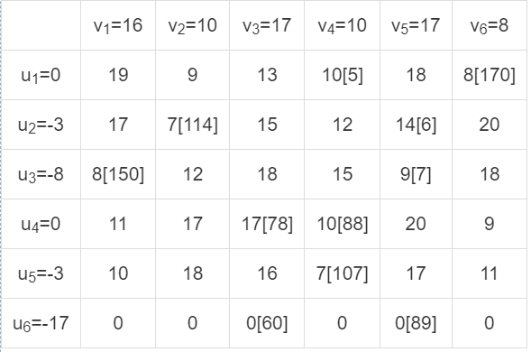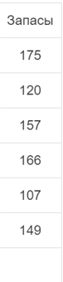



Опорный план не является оптимальным, так как существуют оценки свободных клеток, для которых ui + vj > cij

X11 = 0 + 16 – 19 = -3 < 0

X12 = 0 + 10 - 9 = 1 > 0

X13 = 0 + 17 - 13 = 4 > 0

X15 = 0+17-18 = -1 <0

X21 = -3+16-17 = -4 <0

X23 = -3+17-15 = -1<0

X24 = -3+10-12=0

X26 = -3+8-20= -10<0

X32 = -8+10-12=-10<0

X33 = -8+17-15 = -8<0

X34 = -8+10-15= -8<0

X36 = -8+8-18 = -13<0

X41 = 0 + 16 - 11 = 5 > 0

X42 = 0+10-17 = -7<0

X45 = 0+17-20 = -3<0

X46 = 0+8-9 = -1<0

X51 = -3 + 16 - 10 = 3 > 0

X52 = -3+10-18 = -11<0

X53 = -3+17-16 = -7 <0

X55 = -3+17-17 = -3<0

X56 = -3+8-11 = -6<0

X61 = -17+16-0 = -1<0

X62 = -17+10-0 = -7<0

X64 = -17 + 10 -0 = -7<0

X66= -17 + 8 – 0 = -9<0

max(1,4,5,3) = 5  
Выбираем максимальную оценку свободной клетки (4;1): 11  
Для этого в перспективную клетку (4;1) поставим знак «+», а в остальных вершинах многоугольника чередующиеся знаки «-», «+», «-».

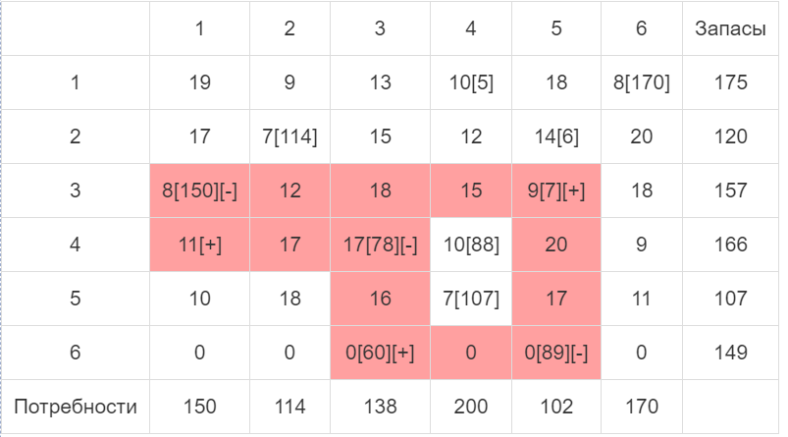

Цикл приведен в таблице (4,1 → 4,3 → 6,3 → 6,5 → 3,5 → 3,1).  
Из грузов хij стоящих в минусовых клетках, выбираем наименьшее, т.е. у = min (4, 3) = 78. Прибавляем 78 к объемам грузов, стоящих в плюсовых клетках и вычитаем 78 из Хij, стоящих в минусовых клетках. В результате получим новый опорный план.

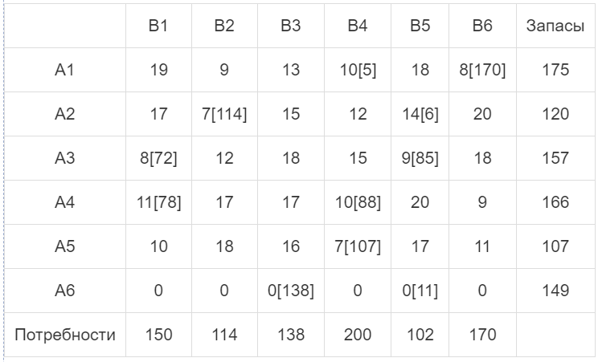

Проверим оптимальность опорного плана. Найдем *предварительные потенциалы* ui, vj. по занятым клеткам таблицы, в которых ui + vj = cij, полагая, что u1 = 0.  
u1 + v4 = 10; 0 + v4 = 10; v4 = 10  
u4 + v4 = 10; 10 + u4 = 10; u4 = 0  
u4 + v1 = 11; 0 + v1 = 11; v1 = 11  
u3 + v1 = 8; 11 + u3 = 8; u3 = -3  
u3 + v5 = 9; -3 + v5 = 9; v5 = 12  
u2 + v5 = 14; 12 + u2 = 14; u2 = 2  
u2 + v2 = 7; 2 + v2 = 7; v2 = 5  
u6 + v5 = 0; 12 + u6 = 0; u6 = -12  
u6 + v3 = 0; -12 + v3 = 0; v3 = 12  
u5 + v4 = 7; 10 + u5 = 7; u5 = -3  
u1 + v6 = 8; 0 + v6 = 8; v6 = 8

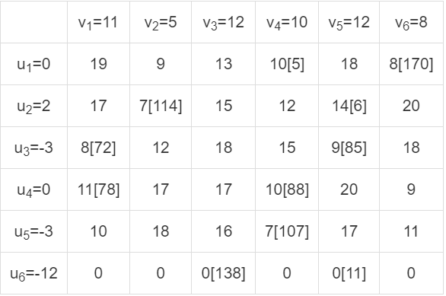



X11 = 0 + 11 – 19 = -8 < 0

X12 = 0 + 5 -9 = -4<0

X13 = 0+12-13 = -1 <0

X15 = 0+12-18 = -6 <0

X21 = 2+11-17 -4 <0

X23 = 2+12-15 = -1<0

X24 = 2+10-12=0

X26 = 2+8-20= -10<0

X32 = -3+5-12=-10<0

X33 = -3+12-18 = -9<0

X34 = -3+10-15= -8<0

X36 = -3+8-18 = -13<0

X42 = 0+5-17 = -12<0

X43 = 0+12-17 = -5<0

X45 = 0+12-20 = -8<0

X46 = 0+8-9 = -1<0

X51 = -3+11-10 = -2<0

X52 = -3+5-18 = -16<0

X53 = -3+12-16 = -7 <0

X55 = -3+12-17 = -8<0

X56 = -3+8-11 = -6<0

X61 = -12+-11-0 = -23<0

X62 = -12+5-0 = -7<0

X64 = -12 + 10 -0 = -12<0

X66= -12 + 8 – 0 = -4<0

Опорный план является оптимальным, так все оценки свободных клеток удовлетворяют условию ui + vj ≤ cij.  
Минимальные затраты составят: F(x) = 10*5 + 8*170 + 7*114 + 14*6 + 8*72 + 9*85 + 11*78 + 10*88 + 7*107 + 0*138 + 0*11 = 6120

**Анализ оптимального плана**.  
Из 1-го склада необходимо груз направить к 4-у потребителю (5 ед.), к 6-у потребителю (170 ед.)  
Из 2-го склада необходимо груз направить к 2-у потребителю (114 ед.), к 5-у потребителю (6 ед.)  
Из 3-го склада необходимо груз направить к 1-у потребителю (72 ед.), к 5-у потребителю (85 ед.)  
Из 4-го склада необходимо груз направить к 1-у потребителю (78 ед.), к 4-у потребителю (88 ед.)  
Из 5-го склада необходимо весь груз направить к 4-у потребителю.  
Потребность 3-го потребителя остается неудовлетворенной на 138 ед.  
Оптимальный план является вырожденным, так как базисная переменная x63=0.  
Потребность 5-го потребителя остается неудовлетворенной на 11 ед.  
Оптимальный план является вырожденным, так как базисная переменная x65=0.